Puuetega inimeste õiguste ÜRO konventsiooni allkirjastamise aastapäev (30. märts)

Eesti Vabariigi Riigikogu ratifitseeris ÜRO puuetega inimeste õiguste konventsiooni 2012. aastal. Konventsiooni eesmärgiks on aidata kõigil maailma riikidel edendada ja kaitsta puuetega inimeste õiguseid ning tagada nende õiguste tegelik ellurakendumine.

Seadus või mõni dokument ise ei muuda kellegi elu paremaks - avatud suhtumine, kaasamine, teadlikkus, hea tahe, pealehakkamine ja piisavate inim- ja rahaliste ressursside tagamine võivad muuta puuetega inimeste eluolu paremaks.

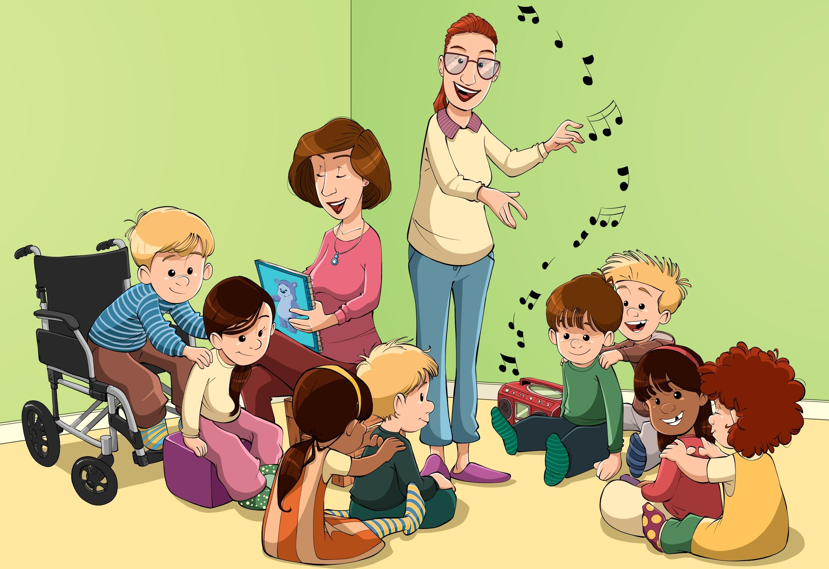
On see mäng või on see võistlus,
seda täpselt küll ei tea.
"Ole tugev." ütleb mõistus,
Süda ütleb "Ole hea."
Ühe samm on teisest pikem,
ära sentimeetreid loe.
Oled ilmas õnnelikem,
kui su süda sees on soe.

“Kass Betty laul sõprusest”
Leelo Tungal

Puudega inimesed on ühiskonna täieõiguslikud liikmed, kes ei pea ühiskonnaelus tavapärasel viisil osalemiseks rõhuma erinevate õigusaktide olemasolule ja oma vajadustele, vaid asjakohaste seaduste täitmine ja kõikide abivajavate inimeste abistamine on erinevate institutsioonide iseenesest mõistetav kohustus.

Selles konventsioonis sätestatud õigused ei ole midagi uut. Tegemist on samade inimõigustega, mis on juba kirjas inimõiguste ülddeklaratsioonis, lapse õiguste konventsioonis ja teistes rahvusvahelistes inimõiguste valdkonna lepetes. Puuetega inimeste õiguste konventsioon tagab, et kõik need õigused rakenduksid ka puuetega inimeste suhtes.

Kiusamise ennetamise kontekstis on tähtis meeles pidada, et mitte kellelgi ei ole õigust kedagi kiusata - sealhulgas ei ole ka inimese erivajadus põhjus tema kiusamiseks. Oleme koondanud Teie jaoks mõned tegevused, mis on suunatud sallivuse, austuse ja hoolivuse arendamiseks. Kõik tunnikava tegevused on kooskõlas „Kiusamisest vabaks!“ programmi eesmärkidega ja aitavad kaasa kiusamisvaba haridustee rajamisele.

- Mänguke. Arutelu ja tegevus - igaüks on isemoodi.

Iga laps sünnib siia maailma oma eripäradega. Selleks, et sinu ümber olevad inimesed aktsepteeriksid sind sellisena, nagu sa oled, pead SINA ISE neid hindama ja austama sellisena, nagu nemad on. Peale väliste erinevuste on meil palju erinevusi, mis kohe välja ei paista. Näiteks meie iseloom.
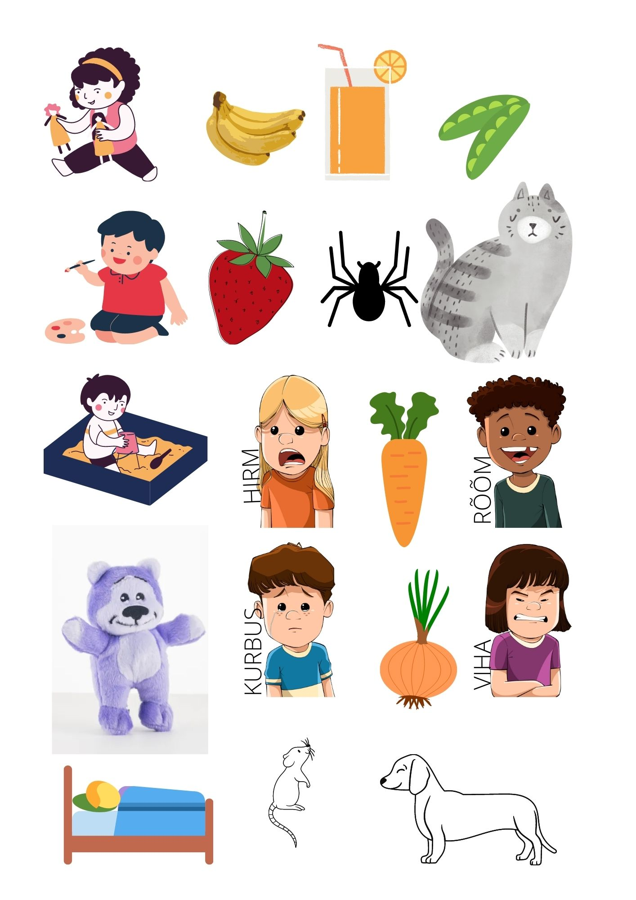
Mida tähendab, et kõik inimesed on erinevad? Vajadusel selgitab õpetaja lastele erinevuse mõiste sisu oma sõnadega ja lastele mõistetavalt. Õpetaja selgitab nii välise erinevuse kui ka sisemise erinevuse olemust. Mille poolest inimesed üksteisest erinevad? Kas kõik inimeste erinevused on silmaga näha? Kas Sulle meeldiks, kui kõik inimesed oleksid ühesugused ja teeksid kõike ühtmoodi? Miks see Sulle meeldiks? Miks see Sulle ei meeldiks? Vajadusel esitab õpetaja lisaküsimusi lähtudes vestluse arengust ja laste arutlustest.

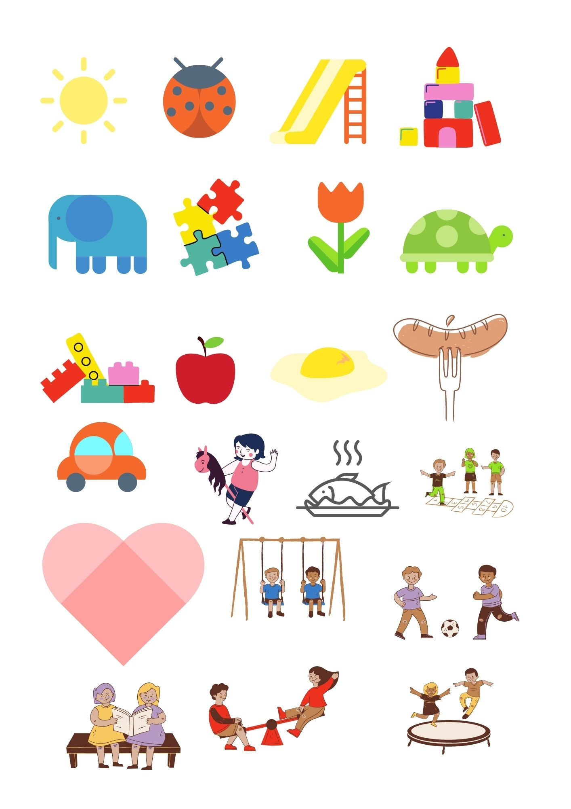
Arutelu sobiks siduda ja täiustada tegevusega.
Joonistage A3 paberile maksimaalselt suur süda. Tõmmake südame keskele, üleval alla joon. Printige leht ning lõigeke välja tegevused, esemed, elusolendid ja söögid. Asetage lõigatud pildikesed topsi, kust lapsed saavad neid kordamööda võtta.
- Vasakule liimige pildid, kus peal on tegevused/esemed jne, mis kogu rühmale meeldivad.
- Paremale liimige pildid, kus peal tegevused/esemed jne, mis osadele rühmaliikmetele meeldivad, aga mitte kõigile.
Kuigi meile meeldivad tihti samad asjad, siis mõnikord on ka meeldimised erinevad. Siiski peame olema üksteisele head kaaslased!

- Seljale joonistamine metoodika “Seda, keda puudutatakse, ei kiusata” järgi

Eelmist tegevust sobib hästi jätkata programmi “Kiusamisest vabaks!” metoodika “Seda, keda puudutatakse, ei kiusata” järgi. Sõber Karu loeb lihtsat riimi. Lapsed istuvad üksteise (nö rongis) ning joonistavad üksteise seljale. Enne seljale joonistamist küsige kaaslaselt luba ning pärast tegevust tänage kaaslast viisakalt.

Sõnad: Seljale joonistada:
Õun maitseb mulle, Õun
banaan sobib sulle. Banaan
Rõõm tuleb põue, Naerunägu
kui me saame õue! Päike
Kiigume me koos, Liikuva kiigu teekond ehk U - täht
vahvas mänguhoos! Süda

- Laul “Igaüks on isemoodi”

Printige igale lapsele lehed loomadega. Lapsed lõikavad pildid välja ning panevad need enda ette põrandale. Lapsed vaatavad koos Sõber Karuga loomade pilte. Kas kõik ikka tunnevad neid loomi? Kas oskate liikuda nagu need loomad? Kas oskate ka nende häält teha?
Programmi “Kiusamisest vabaks!” muusikaraamatust lk 10 on laul “Igaüks on isemoodi”. Sõber Karu laulab rahulikult “Igaüks on isemoodi” laulu, lapsed kuulavad väga tähelepanelikult ning leiavad enda välja lõigatud loomade hulgast igas laulureas ühe looma, keda laulus nimetatakse ning näitavad looma, kellest lauldakse või laotakse pildid laulus kuuldud järjekorda. Tegevust võib korrata mitmeid kordi. Hiljem saab pildid tugevale paberile liimida ning värvida.

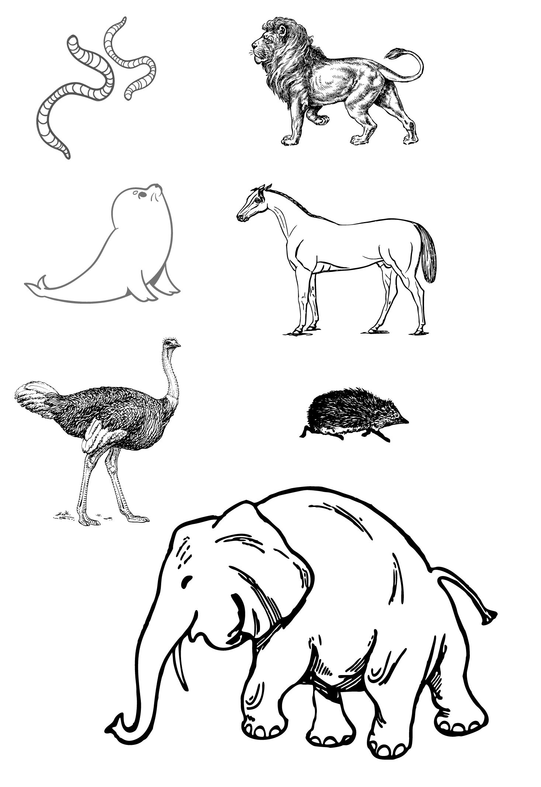
Laulusõnad:
Ahvid, elevandid, tiigrid,
pardid, hülged, hallid viigrid,
leopard, lõvi, merikaru
saavad teineteisest aru.

Sebrad, merilõvid, siilid,
jaanalinnud, kirjud kiilid -
kõigil neil on jutt nii maru,
aega kuulamiseks varu.

Panda, kukkurhiired, hobud,
terve ussikeste rodu -
igaüks on isemoodi,
nagu looduse poolt loodi.

- Ma olen kõigi vastu võrdselt sõbralik ja hea. Programmi vestluskaartide kasutamine

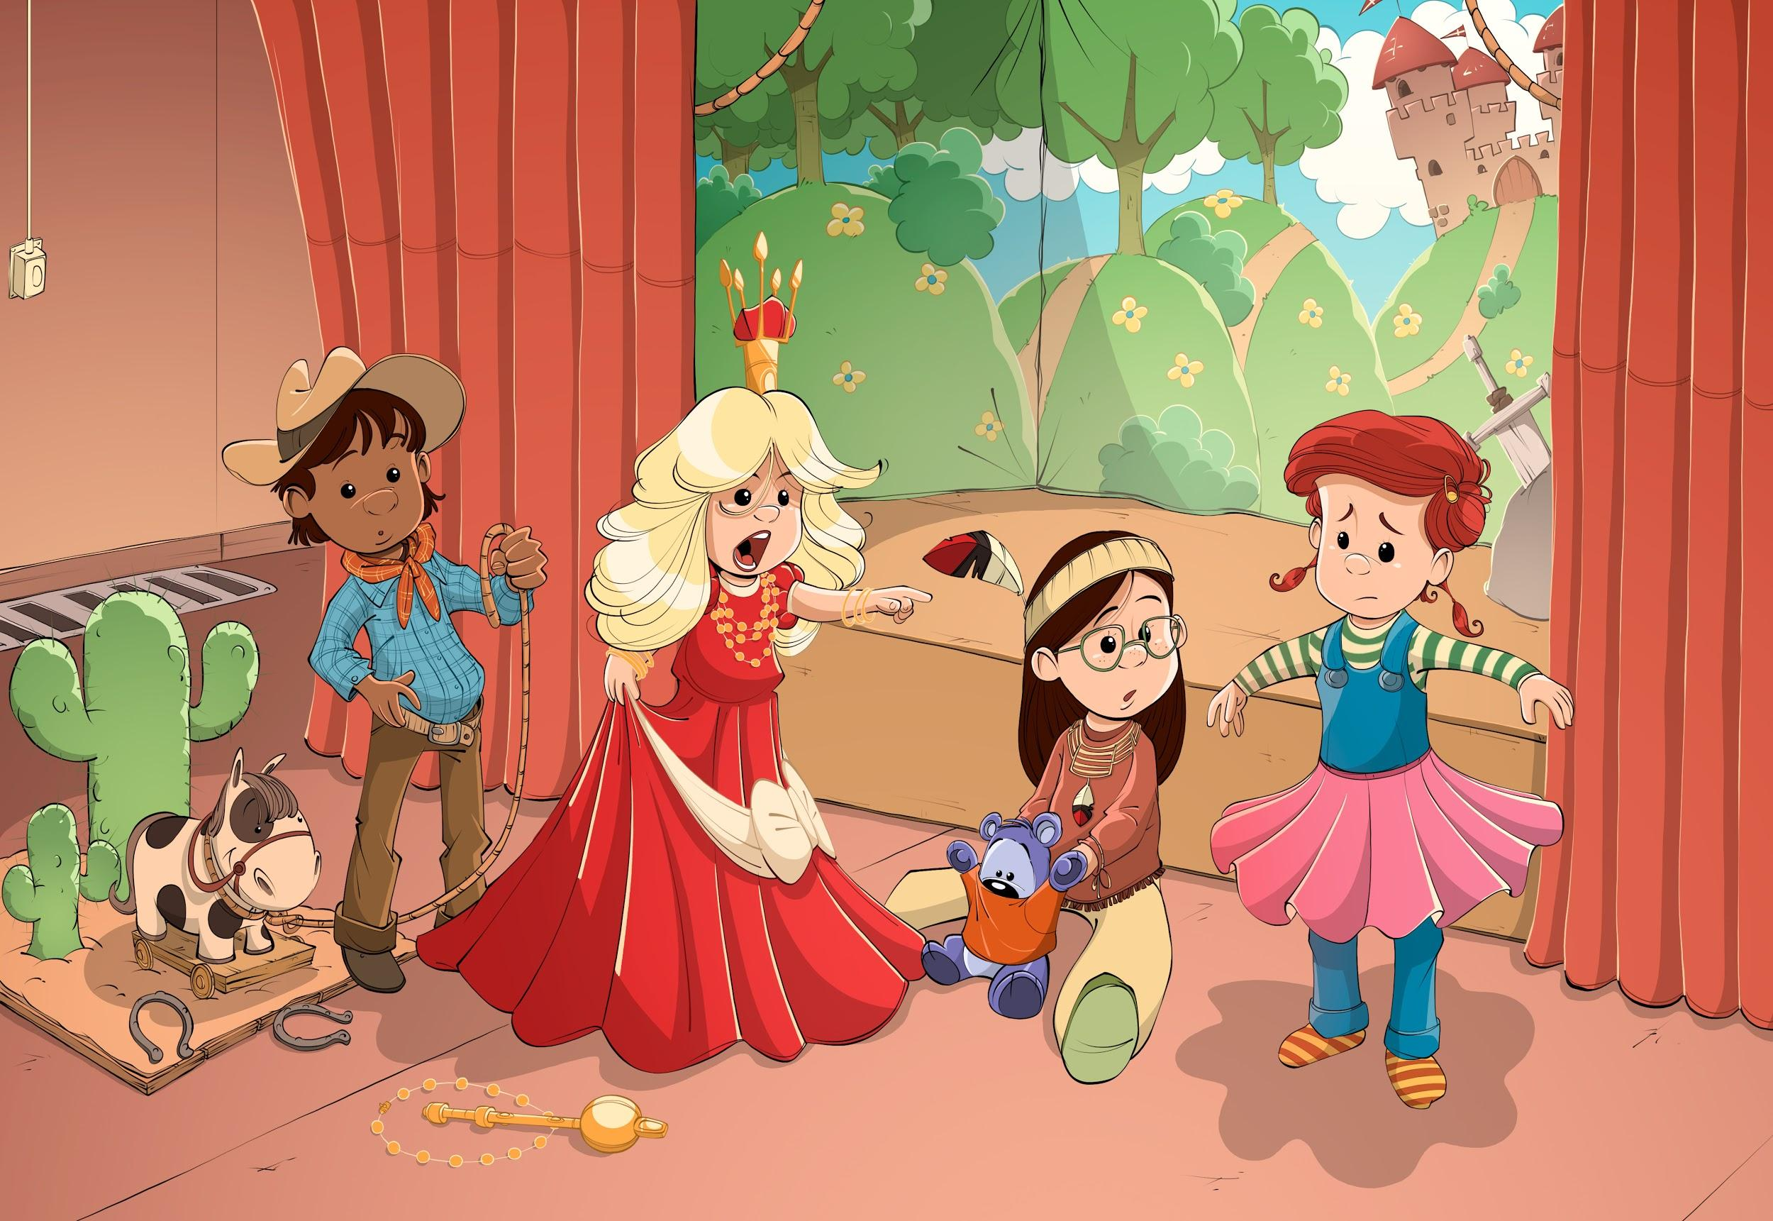
Kõigi oma kaaslaste vastu tuleb olla võrdselt sõbralik ja hea - pole tähtis, kas kaaslane on meie sarnane või meist erinev.

Valige programmi “Kiusamisest vabaks!” vestluskaartide hulgast paar sobivat kaarti. Teemakohased on näiteks number 1, 8, 9 ja 12. Arutlege pildil nähtu põhjal. Õpetaja annab kõigile lastele võimaluse vastata, kui nad seda soovivad.

Võimalikud küsimused, mida vestluskaartide kohta küsida: “Kas kõigil lastel pildil on hea olla?”, “Kas lapsed pildil käituvad selles olukorras õigesti või valesti?”, “Miks lapsed nii käituvad?”, “Kuidas oleks õige sellises olukorras käituda?”, “Mida Sina teeksid selle lapse asemel?”, “Milliste laste sõber Sina tahaksid olla?”, “Kuidas hea sõber Sinuga käitub?”, “Kas Sina oled kõigile hea kaaslane?”.

- Veebiraamat “Uku suur süda”. Kaardi meisterdamine
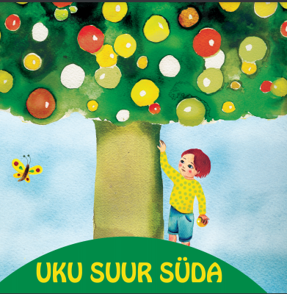
Raamat “Uku suur süda” räägib ühest 7-aastasest hoolivast poisist, erinevatest inimestest meie ümber ning sellest, kuidas suure südamega ehk heatahtlik olemine on meie enda otsus. Sõber Karu loeb raamatut “Uku suur süda” kuni lehekülg 11 lõpuni.
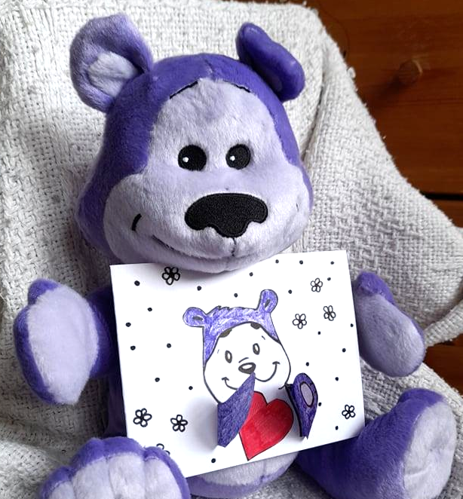
Sõber Karul on ka suur ja sõbralik süda. Ta on kõigi vastu hea, lahke ja hooliv. Iga laps on hea, lahke ja hooliv. Sõber Karu näitab enda tehtud kaarti. Kõik lapsed saavad võimaluse teha iseenda pildiga samasuguse.
Sõber Karu kaardi šabloon. Printige igale lapsele šabloonid, paluge neil see värvida, välja lõigata, murda käed murdjoonest ning kleepida tugevale paberile. Tõmmake loosi, kellele valminud kaart rühmast kinkida ning paluge lapsel öelda, miks on selle kaaslase näol tegemist rühmas suure südamega lapsega.

Sobival hetkel lugeda “Uku suur süda” lõpuni ning arutleda jutu üle. Raamatus tuleb juttu Uku õest, kes suhtleb viipekeeles ja Ukust endast, kellel mõne toiduaine suhtes tekib allergia. Raamatus saab natuke aimu ka nägemispuudest, juhtkoertest, diabeedist ning liikumispuudest.

- Jala ja suuga joonistamine

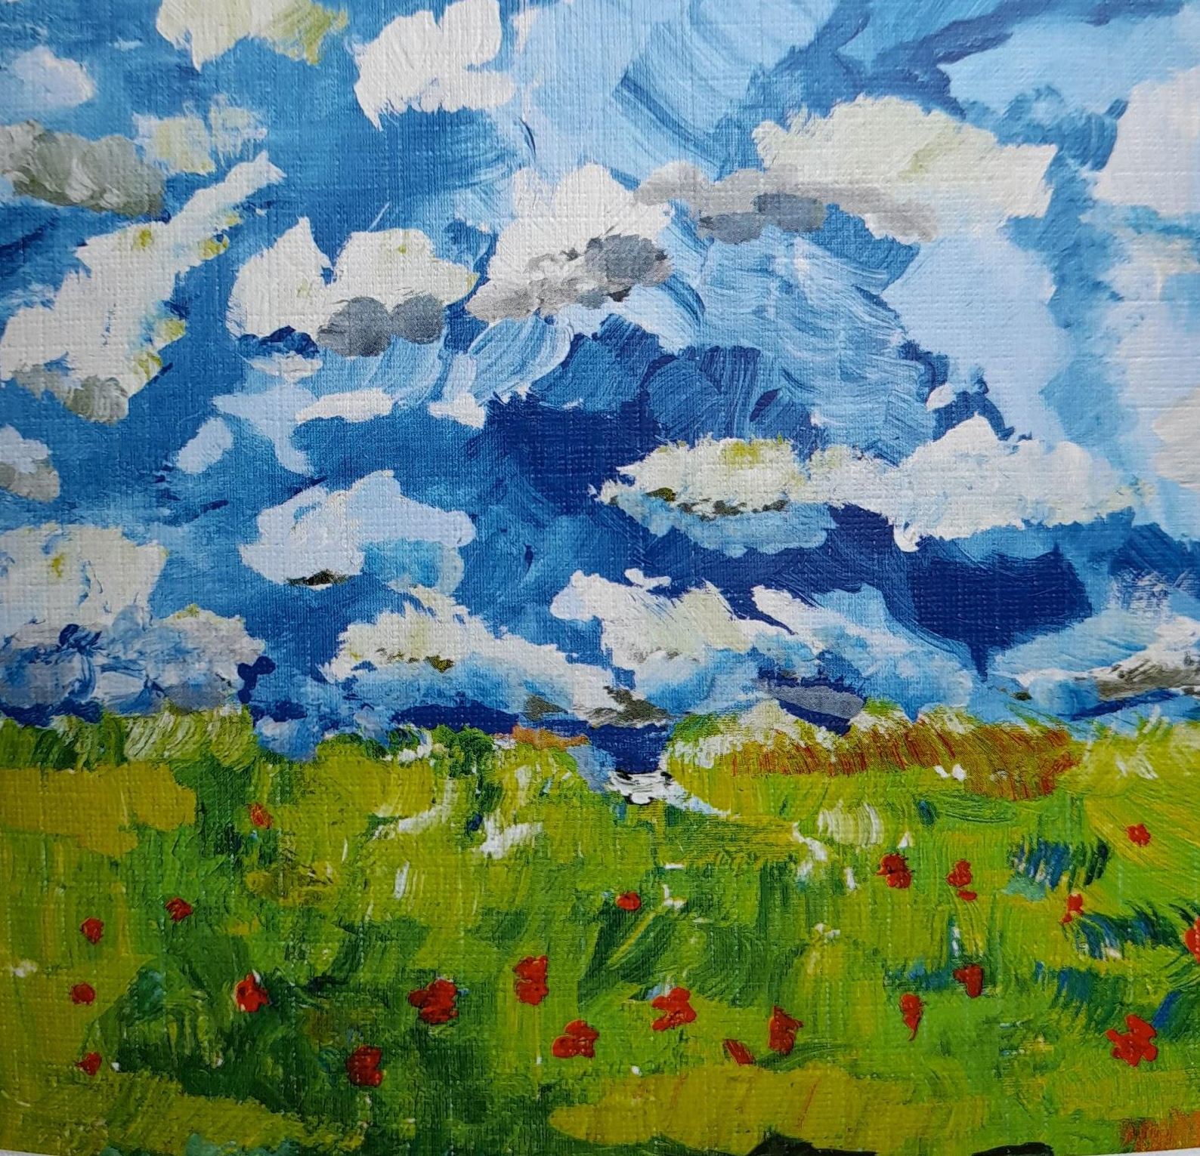
Puuetega inimestel võib olla raskusi nägemise, kuulmise, kõndimise või mäluga. Kuid neil on samuti unistused, lootused ja ideed, mida nad soovivad teistega jagada. Paljudele inimestele meeldib joonistada. Mõndadel inimestel pole käed nii tugevad, et pliiatsit käes hoida, siis tuleb teine moodus pliiatsi hoidmiseks välja mõelda. Vaadake koos jalaga ja suuga maalitud maale.
Laps joonistab pliiatsiga mõne lihtsa kujundi, näiteks südame, palli, õuna vms. Nüüd proovib laps joonistada samasid asju, kuid pliitsit hoiab ta varba või suuga. Vajadusel kinnitage paber teibiga põrandale. Kui pliiatsiga on liiga raske, siis proovige viltpliiatsiga.

- Mäng “Leia väike Sõber Karu”
Moodustage paarid. Üks paarilistest paneb silmadele salli, millest läbi ei näe. Teine paariline leiab õpetajaga abiga samas ruumis koha väikesele Sõber Karule, näiteks toolil, laul või aknalaual. Kõigepealt proovib laps täiesti üksi sall silmadel ringi liikuda ning oma väikest Sõber Karu leida. Seejärel laseb laps oma paarilisel ennast juhtida. Kas üksi oli keerukam ja koos palju lihtsam? Oluline on meeles pidada, et kaaslastesse tuleb alati suhtuda austusega ja vajadusel osata pakkuda sõbrale ka abikätt. Lapsed vahetavad rollid.

Tunnikava koostaja: Jaanika Teder

